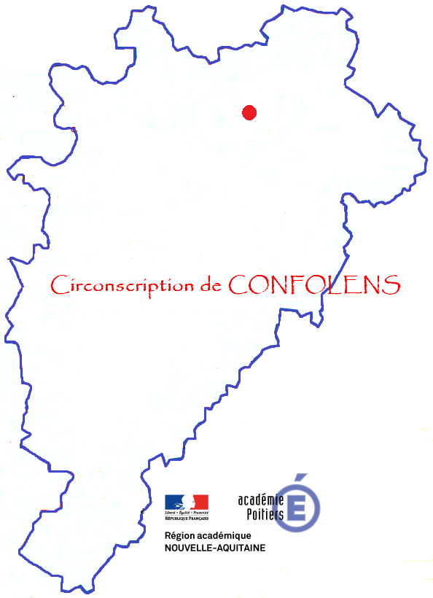 | Construire et utiliser des outils mathématiques
 | Laëtitia KADUR
Décembre 2018  Chasseneuil | Module B 13

Eléments-clés :

construire des outils mathématiques pour aider les élèves à mémoriser, notamment grace à des appuis visuels
aider les enfants a stabiliser les informations
mettre en relation les situations de problèmes mathématiques avec des problèmes similaires déjà rencontrés
remobiliser les acquis antérieurs
construire et utiliser des outils mathématiques pour garder trace, réfléchir, communiquer, comprendre et apprendre ensemble

Pistes de travail :
- Sortir d’un langage utilitaire pour réfléchir avec les autres, essayer de comprendre, expliquer, argumenter. Les élèves intègrent beaucoup mieux ce qu’ils expérimentent par eux-mêmes et qu’ils doivent expliquer aux autres.
- La trace écrite peut intervenir lors de la résolution du problème mathématique lorsque la manipulation n’est pas possible, ou dans un second temps pour prendre de la distance et verbaliser sa procédure. Elle intervient systématiquement en synthèse finale du problème.
- La représentation écrite permet de faire évoluer le dessin vers le schéma.
- S’appuyer sur les outils déjà élaborés en classe pour prendre conscience de ce qui a déjà été appris et des différentes procédures utilisées pour les transférer à d’autres situations.
- Mettre en évidence les erreurs pour progresser.
- Faire faire, faire dire, faire comprendre.
- S’inspirer du classeur des savoirs pour produire avec les élèves un outil de conceptualisation.
- Ménager des temps de consultation-feuilletage-commentaire par les élèves des traces écrites et des synthèses (en autonomie ou de façon guidée pour les plus fragiles). Les traces écrites n’ont de sens que si elles sont réutilisées, re-consultées, commentées, mémorisées.
- Varier les différentes représentations de la bande numérique.
- Créer des livres à compter à partir des outils élaborés en classe et utiliser les albums numériques de littérature de jeunesse.
- Tester les feuilles de marque au cours des jeux pour résoudre des problèmes de calcul.
- Mettre en place une « boîte de problèmes » à partir du stock de problèmes élaborés en animation et dans lequel puiser de façon hebdomadaire.

Apprendre à chercher.
Rendre visible l’invisible (dans la tête dans l’enfant).
Garder trace pour viser des savoirs.

